**ВЫСТАВКА В ГРУППЕ «МАМИНЫ РЕЦЕПТЫ»**

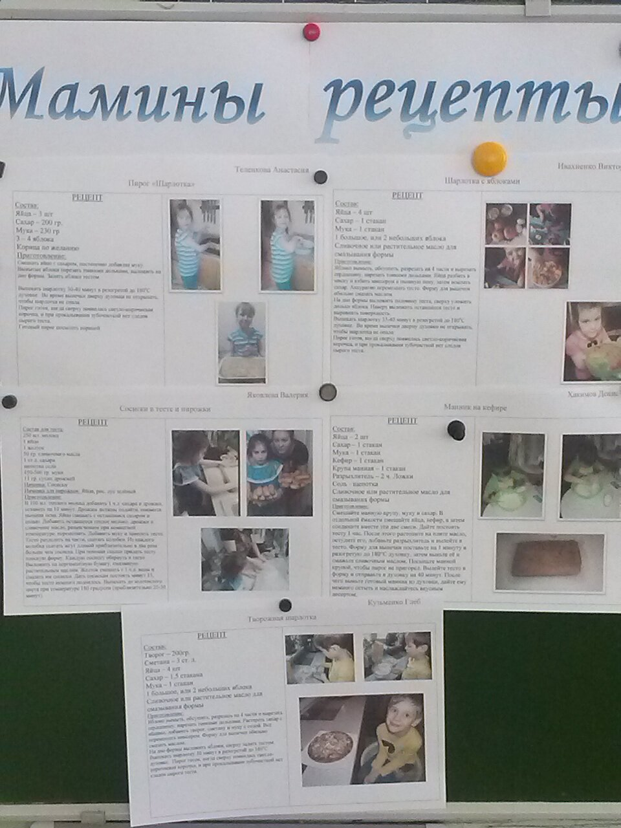

**ПОСАДКА СЕМЯН ПШЕНИЦЫ**

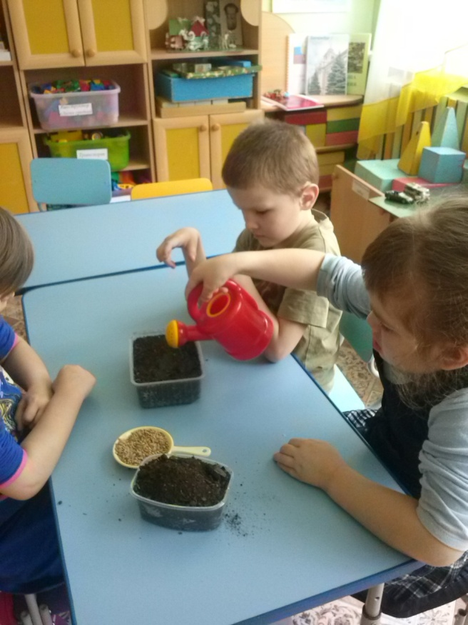 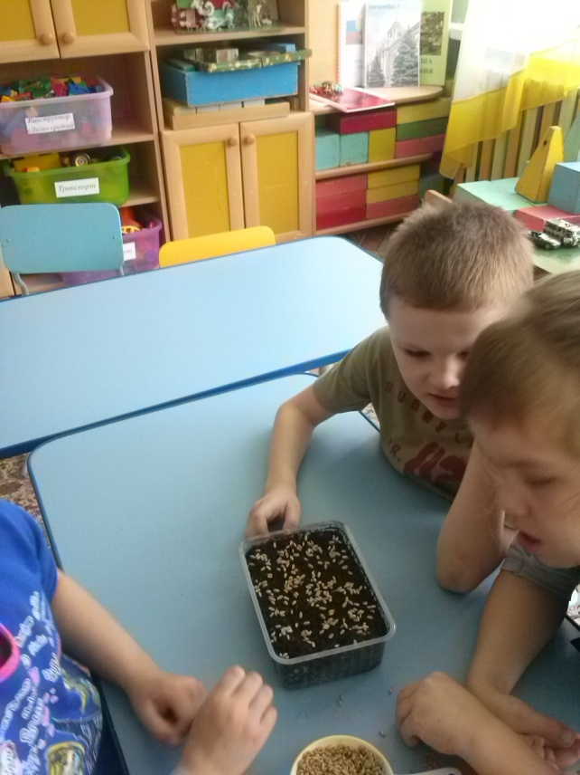

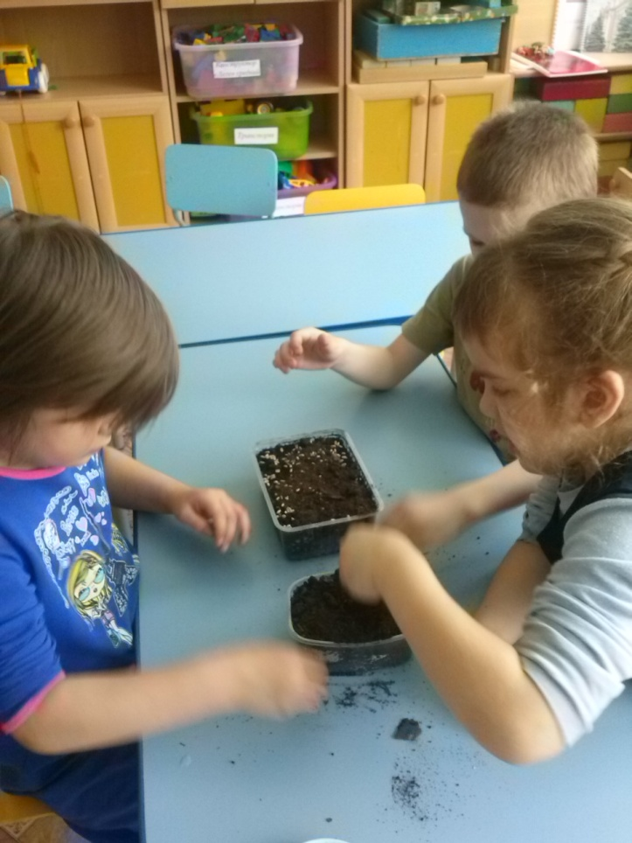

**эКСПЕРИМЕНТИРОВАНИЕ - «пОЛУЧЕНИЕ МУКИ ИЗ ЗЁРЕН ПШЕНИЦЫ»**

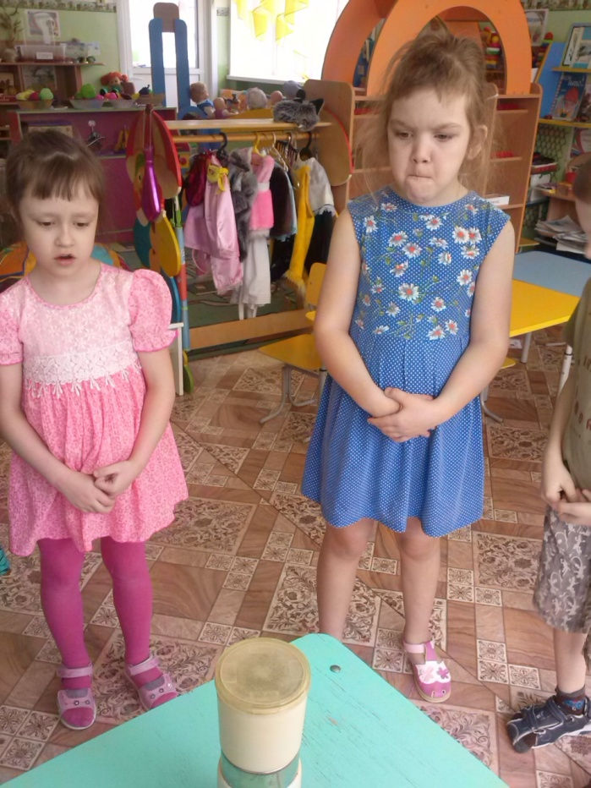 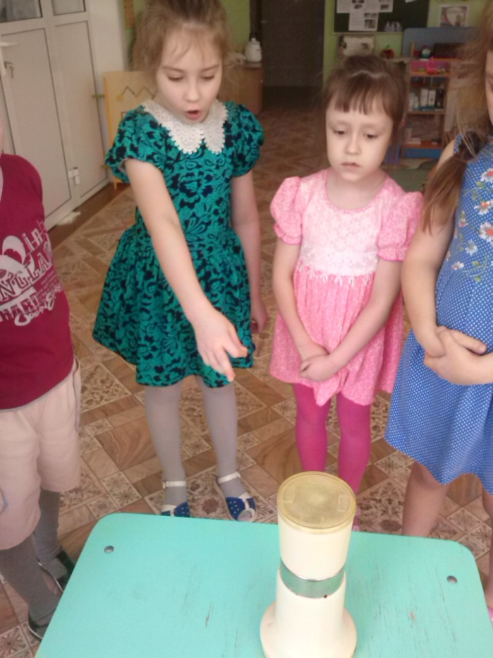 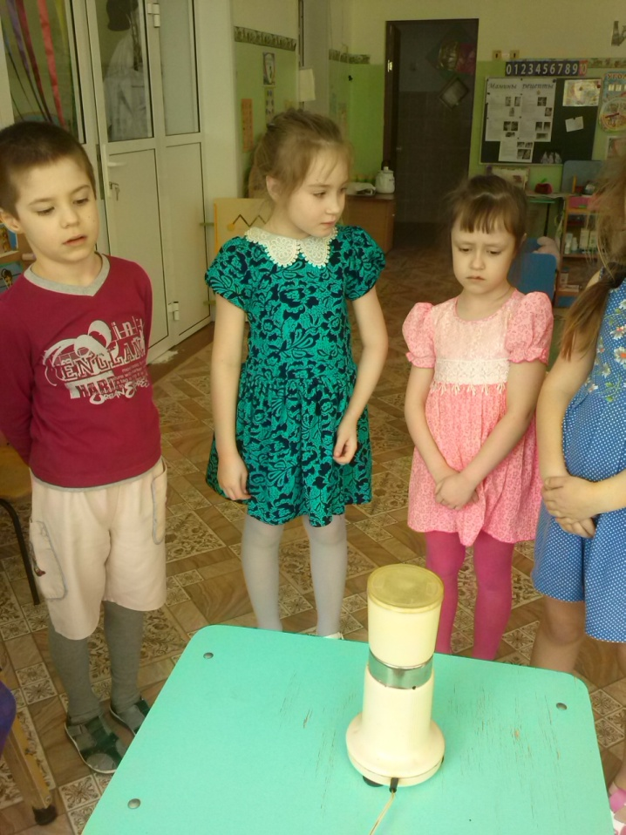 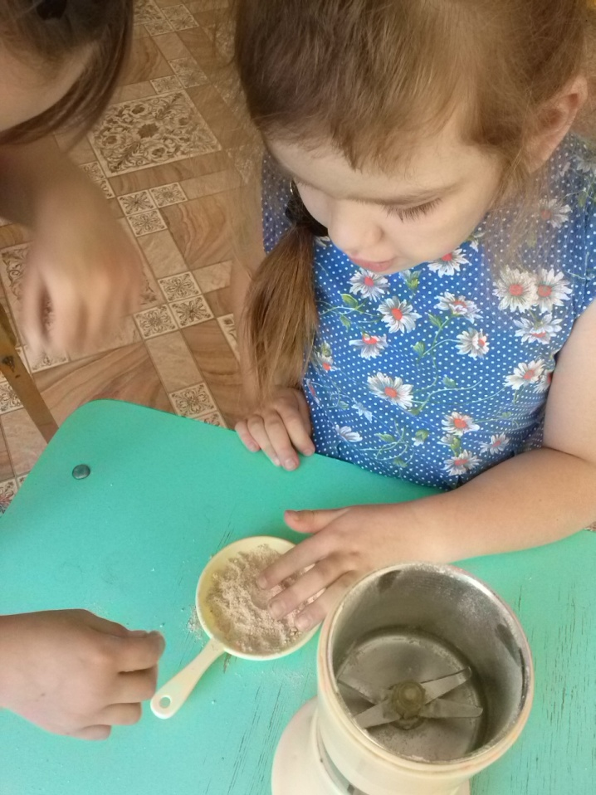

**ПРЕЗЕНТАЦИЯ «оТКУДА ХЛЕБ ПРИШЁЛ»**

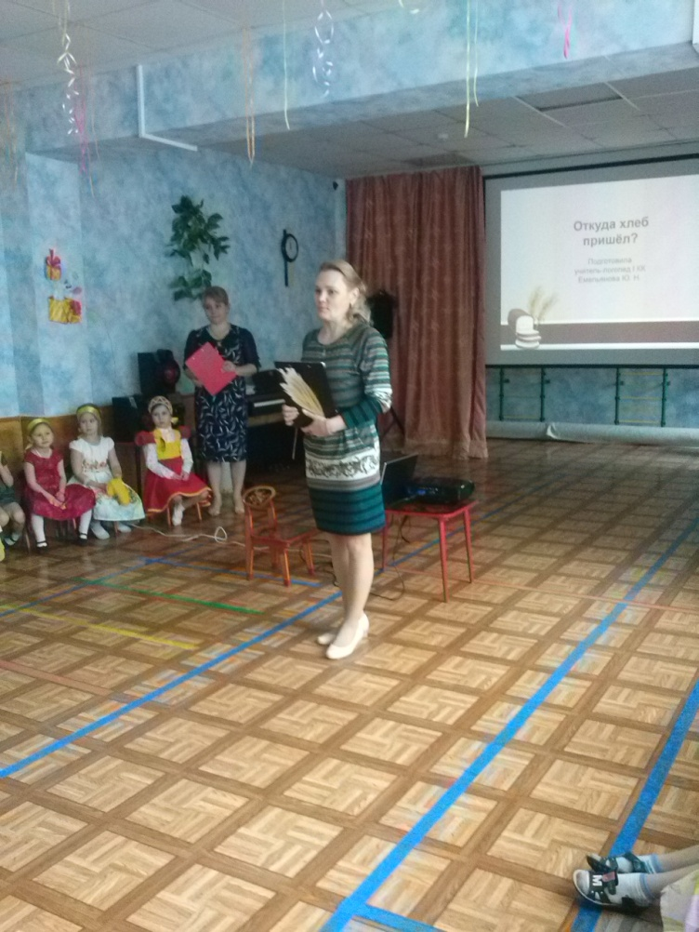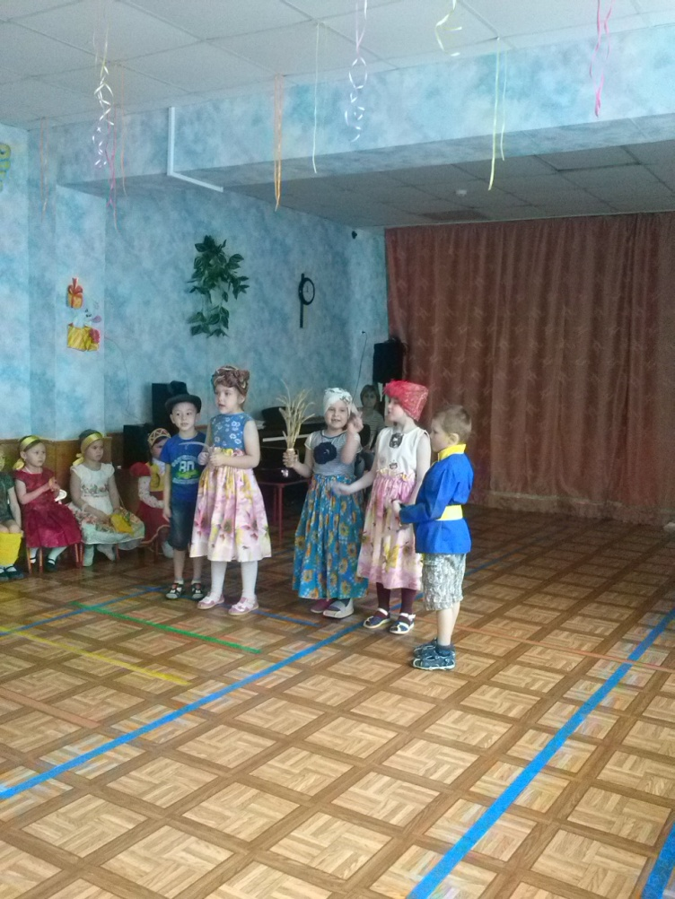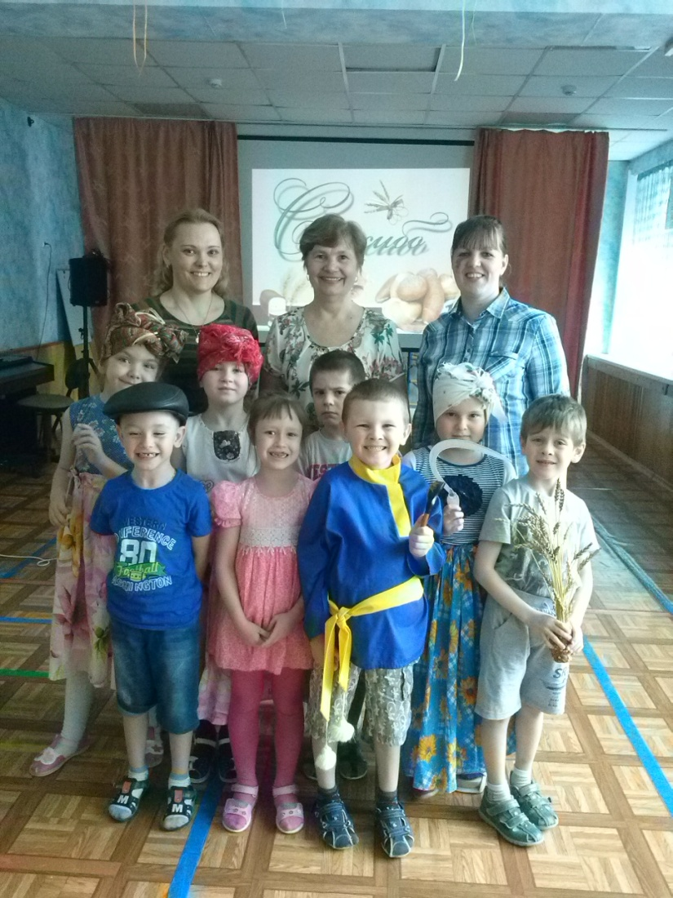

**РАССМАТРИВАНИЕ ВСХОДОВ ПШЕНИЦЫ**

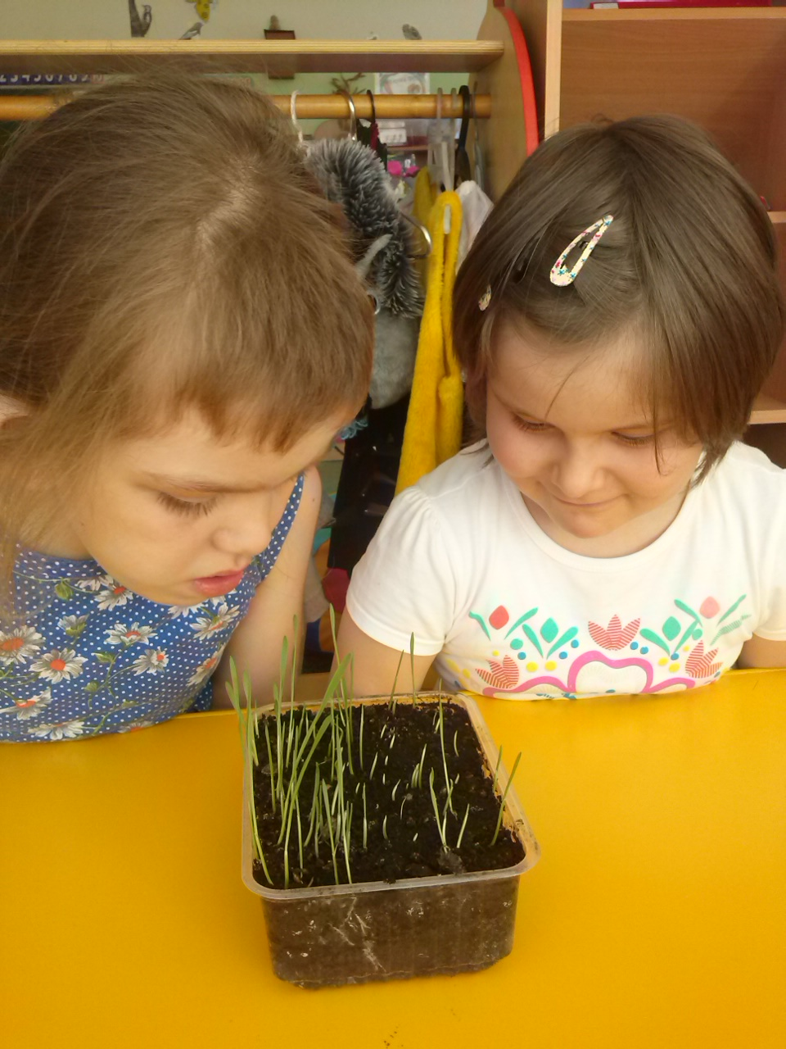

**продуктивная деятельность – «Изготавливаем печенья из теста»**

